BÁO CÁO THỰC HÀNH MÔN HỆ THỐNG NHÚNG/IOT

Bài Lab 3 (FreeRTOS) - Đề 4: Thiết kế mạch tự động giám sát thông số môi trường cho bể nuôi thủy, hải sản

TRƯỜNG: Đại học Giao thông vận tải
MÔN HỌC: Hệ thống nhúng
GIẢNG VIÊN HƯỚNG DẪN: Võ Quang Sơn
SINH VIÊN THỰC HIỆN: Lương Anh Dũng
MSV: 231422194
LỚP: Kỹ sư Kỹ thuật điện tử - viễn thông - chuyên ngành Kỹ thuật thông tin và truyền thông 64
TÊN DỰ ÁN: giamsatbethuysan

LINK WOKWI: https://wokwi.com/projects/480567112267484161
LINK WEB DEPLOY: Giám sát bể thủy sản - giamsatbethuysan

MỤC LỤC
1. Chương 1: Giới thiệu đề tài và mục tiêu
2. Chương 2: Cơ sở lý thuyết
3. Chương 3: Thiết kế hệ thống
4. Chương 4: Triển khai dự án (GitHub & Code)
5. Chương 5: Kết quả kiểm thử
6. Chương 6: Kết luận, hạn chế và hướng phát triển

CHƯƠNG 1: GIỚI THIỆU ĐỀ TÀI VÀ MỤC TIÊU

1.1. Đặt vấn đề
Trong lĩnh vực nuôi trồng thủy, hải sản, việc duy trì môi trường sống ổn định (đặc biệt là nhiệt độ và mực nước) đóng vai trò sống còn đối với sự phát triển của sinh vật. Các phương pháp giám sát thủ công truyền thống thường tốn nhiều nhân lực, độ trễ cao và dễ xảy ra sai sót khi có sự cố phát sinh. Việc ứng dụng hệ thống nhúng (Embedded Systems) kết hợp Internet vạn vật (IoT) cung cấp một giải pháp tự động hóa toàn diện, giúp thu thập dữ liệu liên tục và cảnh báo/điều khiển thiết bị theo thời gian thực.

1.2. Mục tiêu đề tài
Đề tài hướng tới việc thiết kế và mô phỏng một hệ thống IoT hoàn chỉnh dựa trên vi điều khiển ESP32, ứng dụng hệ điều hành thời gian thực FreeRTOS để quản lý đa nhiệm. Mục tiêu cụ thể bao gồm:
- Thu thập dữ liệu: Đo khoảng cách (đại diện cho mực nước) từ cảm biến siêu âm HC-SR04 và nhiệt độ bể từ cảm biến DS18B20.
- Quản lý đa nhiệm (FreeRTOS): Phân tách luồng xử lý trên Core 0 (Truyền mạng/MQTT) và Core 1 (Đọc cảm biến & Điều khiển tự động) thông qua hệ thống Queue (dataQueue, alertQueue).
- Lập trình thuật toán tự động: Điều khiển máy bơm và van thoát theo các mốc mực nước: Dưới 0,5m (Mở van 10s), Từ 1,0-1,5m (Bơm 50% trong 10s), Từ 1,5-2,0m (Bơm 100% trong 20s).
- Giao tiếp IoT & Web Dashboard: Truyền dữ liệu qua MQTT Broker (HiveMQ) lên Web ASP.NET Core MVC (tích hợp SignalR). Giao diện hiển thị số liệu, biểu đồ thời gian thực và cung cấp nút điều khiển chuyển đổi linh hoạt giữa chế độ AUTO và MANUAL.

CHƯƠNG 2: CƠ SỞ LÝ THUYẾT

2.1. Tổng quan về RTOS và Ưu điểm
Hệ điều hành thời gian thực (RTOS - Real-Time Operating System) được thiết kế nhằm quản lý tài nguyên phần cứng, điều phối và thực hiện các tác vụ theo những khoảng thời gian xác định. Khác với các hệ điều hành thông thường, RTOS tập trung vào khả năng đáp ứng yêu cầu về thời gian, đảm bảo các tác vụ quan trọng được xử lý trong giới hạn thời gian cho phép.
Ưu điểm của RTOS:
- Khả năng đáp ứng thời gian thực, phản hồi nhanh chóng trước các sự kiện phát sinh.
- Hỗ trợ đa nhiệm: Cho phép nhiều tác vụ cùng tồn tại và thực hiện luân phiên.
- Phân bổ tài nguyên (CPU, bộ nhớ) hiệu quả.
- Cơ chế lập lịch theo mức độ ưu tiên.
- Phù hợp với vi điều khiển bộ nhớ hạn chế.

2.2. FreeRTOS (Ưu, nhược điểm)
FreeRTOS là hệ điều hành thời gian thực mã nguồn mở, phổ biến trong hệ thống nhúng, hỗ trợ nguyên bản trên ESP32.
Ưu điểm:
- Mã nguồn mở và miễn phí.
- Thiết kế nhỏ gọn và tiết kiệm tài nguyên.
- Hỗ trợ lập lịch theo độ ưu tiên hiệu quả.
- Cộng đồng phát triển rộng rãi.
Nhược điểm:
- Yêu cầu kiến thức lập trình về quản lý Task, đồng bộ hóa dữ liệu.
- Quản lý bộ nhớ phức tạp (có thể gây phân mảnh hoặc cạn kiệt RAM).
- Nguy cơ lỗi đồng bộ hóa (Deadlock, Priority Inversion) nếu thiết kế kém.
- Không đảm bảo thời gian thực tuyệt đối nếu phần cứng hoặc thuật toán không tối ưu.

2.3. Các cơ chế giao tiếp giữa các Task (Semaphore và Queue)
Trong FreeRTOS, các Task cần trao đổi dữ liệu, thông báo sự kiện thông qua các cơ chế đồng bộ hóa:
1. Semaphore (Cờ hiệu):
- Khái niệm: Cơ chế đồng bộ hóa dựa trên biến đếm, cho phép Task thông báo sự kiện hoặc kiểm soát quyền truy cập tài nguyên. Gồm Binary Semaphore, Counting Semaphore, và Mutex (Mutual Exclusion).
- Nguyên lý: Sử dụng hai thao tác Take (Nhận) và Give (Gửi).
- Ưu điểm: Đồng bộ hóa Task hiệu quả, kiểm soát tài nguyên dùng chung. Nhược điểm là không phù hợp truyền khối lượng dữ liệu lớn, dễ gây Deadlock nếu dùng sai.
2. Queue (Hàng đợi):
- Khái niệm: Cơ chế truyền và nhận dữ liệu thông qua vùng nhớ đệm theo nguyên tắc FIFO (First In, First Out).
- Nguyên lý: Sử dụng thao tác Send (gửi vào cuối Queue) và Receive (nhận và xóa khỏi đầu Queue).
- Ưu điểm: Truyền dữ liệu có cấu trúc an toàn, đảm bảo thứ tự, các Task hoạt động độc lập thời gian.
3. So sánh và Ứng dụng:
- Semaphore mạnh về thông báo sự kiện, bảo vệ tài nguyên (ví dụ: khóa cổng Serial). Queue mạnh về vận chuyển dữ liệu thực tế (ví dụ: truyền nhiệt độ, mực nước).
- Dự án này sử dụng triệt để Queue (dataQueue, alertQueue, controlQueue) để vận chuyển dữ liệu cảm biến và lệnh điều khiển một cách an toàn giữa Core 0 và Core 1.

2.4. Giao thức MQTT và SignalR
- MQTT: Giao thức truyền thông gọn nhẹ theo mô hình Publish/Subscribe qua một Broker trung gian. Rất tối ưu băng thông cho IoT.
- SignalR: Thư viện mã nguồn mở của Microsoft dành cho ASP.NET, tự động hóa kết nối WebSockets để server đẩy (push) dữ liệu realtime xuống trình duyệt, giúp Dashboard cập nhật biểu đồ và số liệu ngay lập tức.

CHƯƠNG 3: THIẾT KẾ HỆ THỐNG

3.1. Sơ đồ khối toàn hệ thống
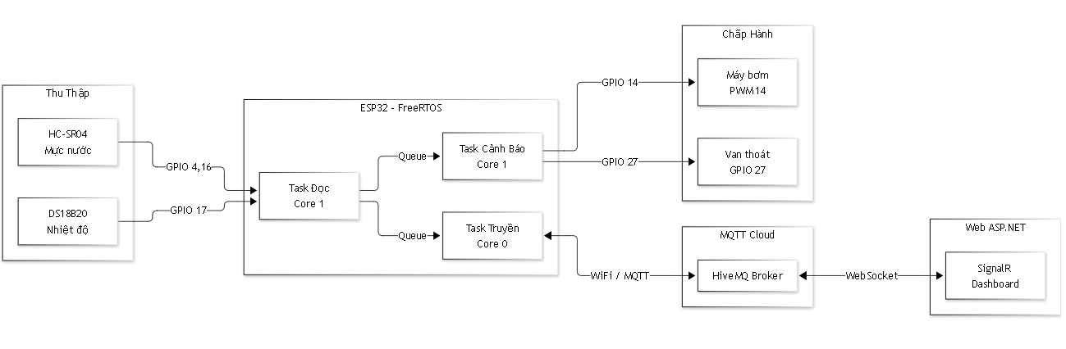
[Sơ đồ khối hệ thống]

3.2. Sơ đồ mạch Wokwi và chân kết nối
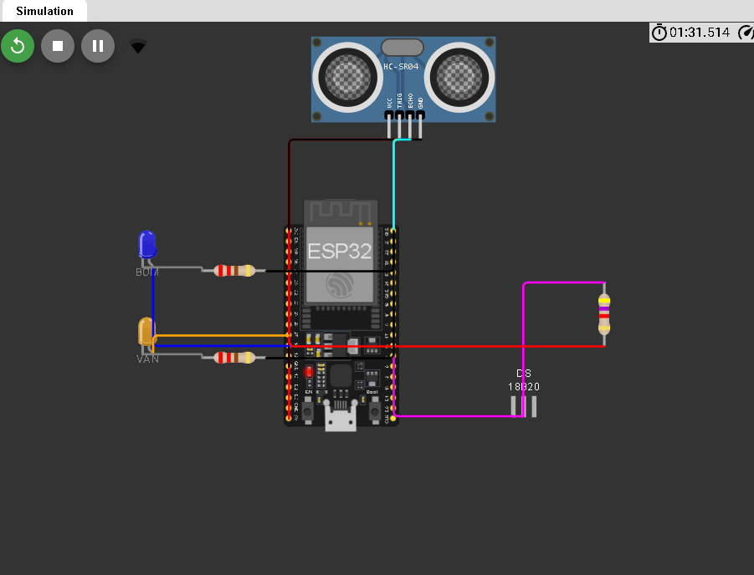
[Sơ đồ mạch điện trên Wokwi hiển thị ESP32, HC-SR04, DS18B20 và 2 LED]

Bảng 3.1: Bảng chân kết nối thiết bị
Thiết bị | Chân ESP32 | Chi tiết kỹ thuật / Chức năng
HC-SR04 (Trig) | GPIO 4 | Chân phát xung siêu âm (Output)
HC-SR04 (Echo) | GPIO 16 | Chân nhận thời gian phản hồi (Input)
DS18B20 (DATA) | GPIO 17 | Chân tín hiệu 1-Wire, cần điện trở kéo lên
Máy bơm (LED Xanh dương) | GPIO 14 | Output PWM (5kHz, độ phân giải 8-bit)
Van thoát (LED Cam) | GPIO 27 | Output Digital (Bật/Tắt)

3.3. Kiến trúc Task và Bảng dữ liệu Task
Vi điều khiển ESP32 sở hữu vi xử lý lõi kép (Dual-Core LX6). Hệ thống tận dụng FreeRTOS để phân chia hợp lý công việc:
- Core 0 (App Core): Đảm nhiệm kết nối WiFi, MQTT (truyền thông không xác định độ trễ).
- Core 1 (PRO Core): Đảm nhiệm đọc cảm biến thời gian thực và điều khiển phần cứng.

Bảng 3.2: Chi tiết các Task trong FreeRTOS
Tên Task | Core | Ưu tiên | Stack | Queue Đầu vào | Queue Đầu ra | Nhiệm vụ chính
Task_TransmitData | 0 | 1 | 4096 | - | dataQueue | Nối WiFi/MQTT, lấy data publish.
Task_ReadData | 1 | 1 | 4096 | - | dataQueue, alertQueue | Đọc Cảm biến, in Serial, xuất queue.
Task_AlertControl | 1 | 2 | 4096 | alertQueue | - | Đọc data Alert, điều khiển bơm và van.

3.4. Bảng Topic MQTT
Topic | Chiều dữ liệu | Payload | Chức năng
aquaculture/temp | ESP32 -> Web | "28.5" | Truyền nhiệt độ đo được.
aquaculture/level | ESP32 -> Web | "1.2" | Truyền mực nước đo được.
aquaculture/control | Web -> ESP32 | "PUMP_ON" | Điều khiển Bơm/Van thủ công từ Web.

CHƯƠNG 4: TRIỂN KHAI DỰ ÁN (GITHUB & CODE)

4.1. Link kho lưu trữ mã nguồn
Toàn bộ mã nguồn của dự án (bao gồm code C++ cho ESP32 và code C# ASP.NET Core MVC cho Web Dashboard) đã được đẩy lên GitHub để giảng viên tiện theo dõi trực tiếp.

4.2. Cấu trúc mã nguồn trên GitHub
Giảng viên có thể tham khảo trực tiếp các luồng xử lý chính qua các file sau trên kho lưu trữ:
1. Mã nguồn ESP32 (Thư mục ESP32_Code):
- File sketch.ino: Chứa toàn bộ cấu hình PIN, khởi tạo Queue và triển khai 3 Task FreeRTOS độc lập trên 2 Core. Trong đó, có hàm sendLatest() đảm bảo ghi đè Queue (non-blocking) và luồng xử lý thuật toán tự động.
2. Mã nguồn Web ASP.NET Core MVC (Thư mục WebDashboard):
- File Program.cs: Cấu hình Dependency Injection, khởi tạo SignalR và đăng ký MqttService chạy nền (IHostedService).
- File MqttService.cs: Lắng nghe sự kiện MQTT, gọi IHubContext của SignalR đẩy chuỗi dữ liệu (payload) xuống tất cả các client đang xem.
- File HomeController.cs: Hàm API Post tiếp nhận lệnh điều khiển thủ công từ giao diện, gọi Publish MQTT gửi lệnh xuống ESP32.
- File Views/Home/Index.cshtml: Giao diện Client sử dụng Javascript SignalR nhận event để render lại giá trị text và cập nhật biểu đồ thời gian thực.

4.3. Triển khai Web lên Render.com
- Web Dashboard được deploy tự động thông qua Dockerfile trên nền tảng Render.com.

CHƯƠNG 5: KẾT QUẢ KIỂM THỬ
Bảng 5.1: Kịch bản kiểm thử thuật toán điều khiển tự động
Mực nước đầu vào | Hành động mong đợi theo thuật toán | Kết quả quan sát
1.2 m | Rơi vào ngưỡng 1.0 - 1.5m: Bơm bật PWM=127 trong 10s. | Đúng dự kiến: Bơm (LED xanh) bật ở mức 50% công suất (PWM = 127), Serial Monitor in thông báo cảnh báo, sau 10 giây tự động tắt bơm.
1.8 m | Rơi vào ngưỡng 1.5 - 2.0m: Bơm bật PWM=255 trong 20s. | Đúng dự kiến: Bơm (LED xanh) bật 100% công suất (PWM = 255), Serial Monitor in thông báo cảnh báo, sau 20 giây tự động tắt bơm.
0.3 m | Rơi vào ngưỡng < 0.5m: Mở van thoát ra trong 10 giây. | Đúng dự kiến: Van thoát (LED vàng) bật (HIGH), Serial Monitor in thông báo mở van, sau 10 giây tự động đóng van lại (LOW).
0.8 m | Mức an toàn: Tắt toàn bộ máy bơm và đóng van. | Đúng dự kiến: Cả máy bơm và van thoát đều ở trạng thái tắt, hệ thống duy trì trạng thái chờ an toàn.

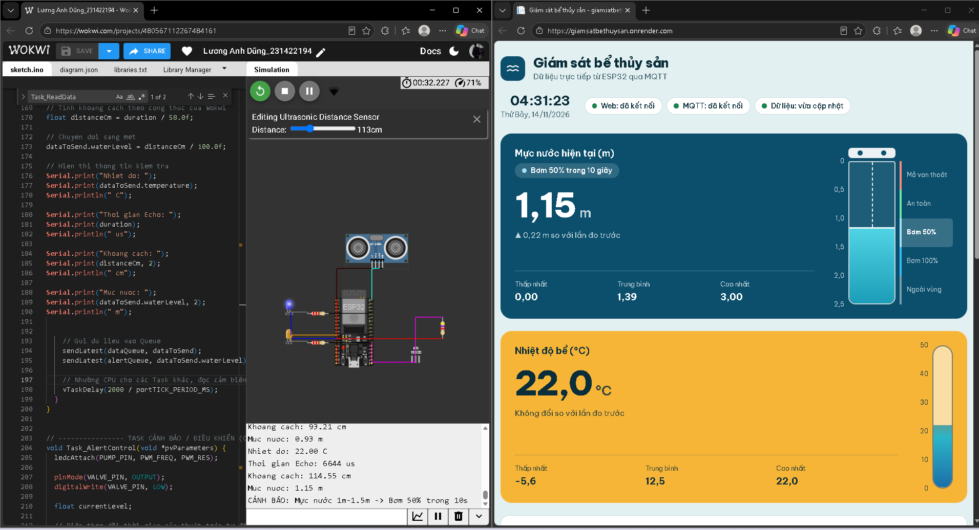
[Mực nước 1-1,5m]
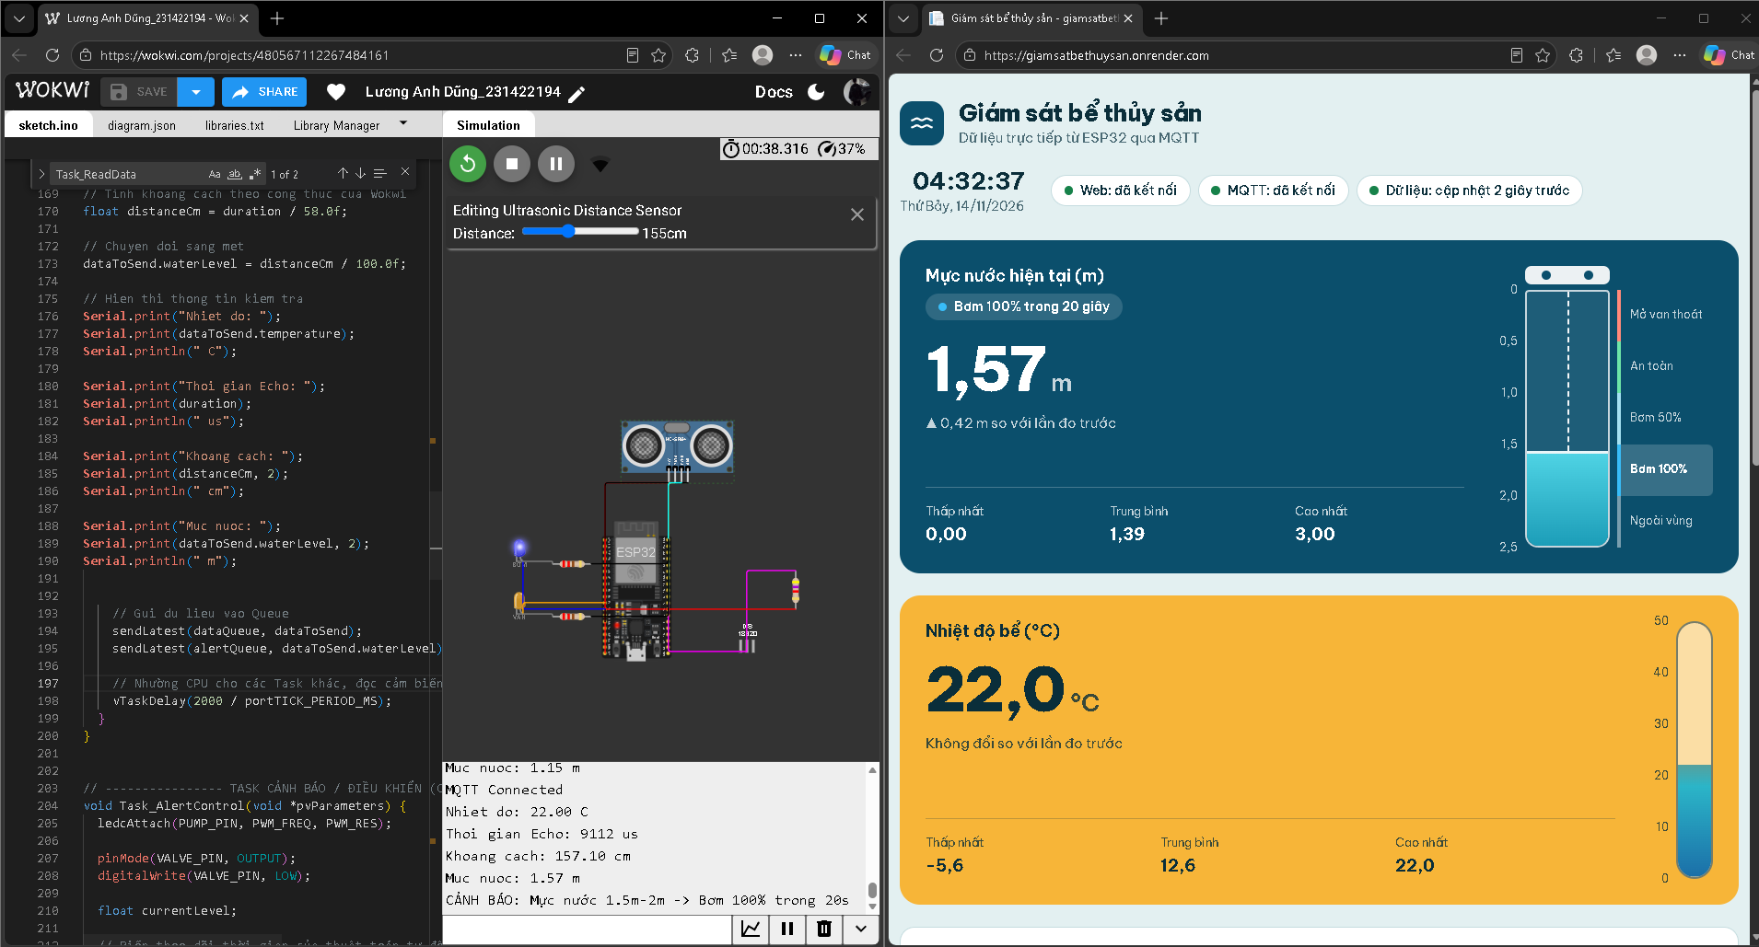
[Mực nước 1,5-2m]

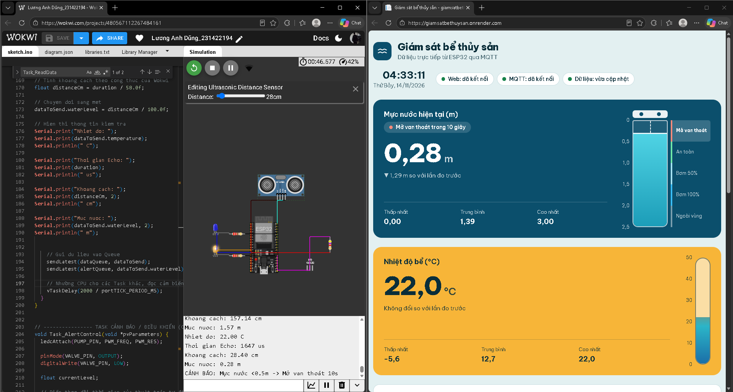
[Mực nước <0,5m]
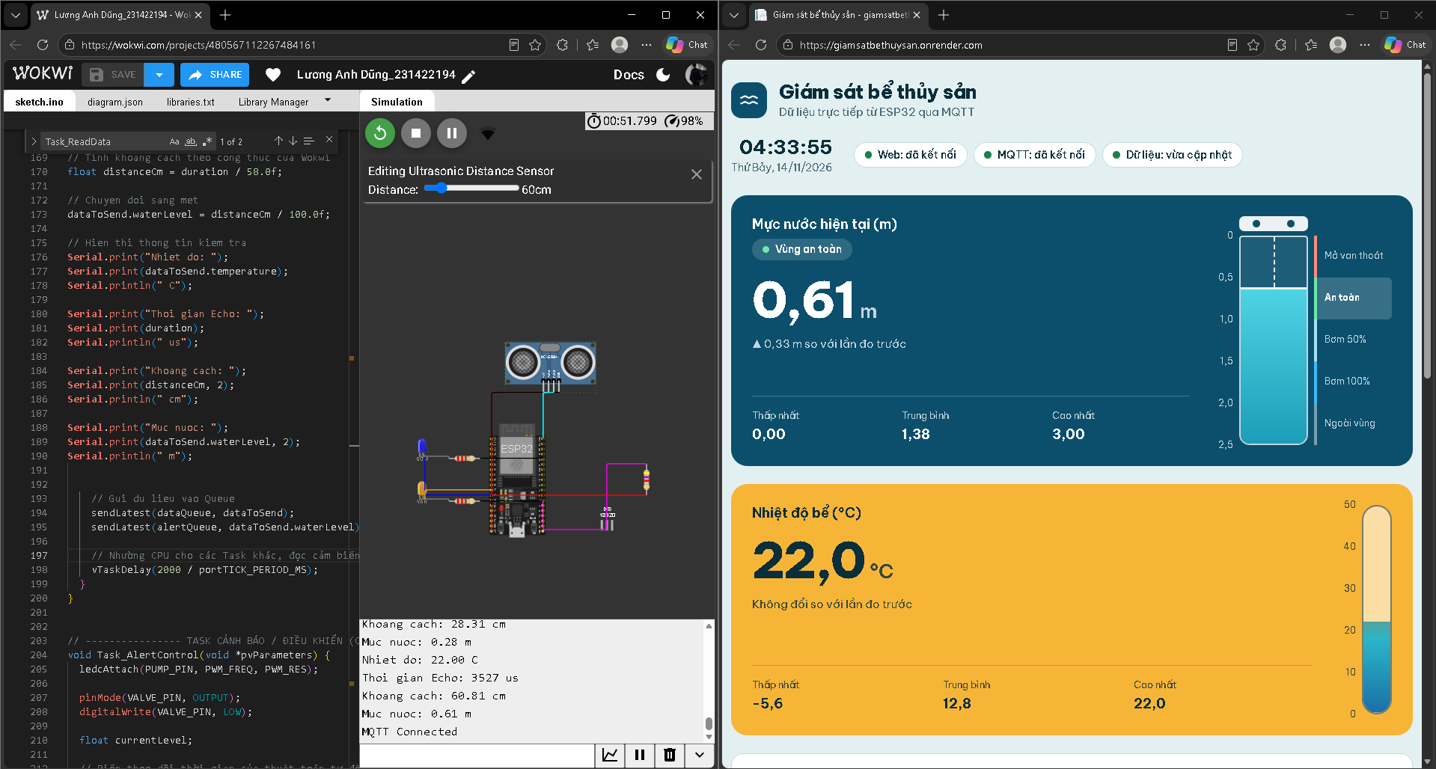
[Mực nước 0,5-1m]

CHƯƠNG 6: KẾT LUẬN VÀ HƯỚNG PHÁT TRIỂN

6.1. Kết luận
Đề tài đã xây dựng thành công hệ thống giám sát và điều khiển môi trường nuôi thủy sản từ xa. Việc ứng dụng FreeRTOS trên ESP32 giúp tối ưu tài nguyên, đảm bảo đa nhiệm thời gian thực: Core 0 xử lý truyền thông MQTT, Core 1 xử lý cảm biến và điều khiển thiết bị mà không xảy ra nghẽn. Giao diện ASP.NET Core MVC tích hợp SignalR mang lại khả năng giám sát trực quan, độ trễ thấp và chuyển đổi chế độ vận hành (Tự động / Thủ công) linh hoạt.

6.2. Hạn chế của hệ thống
- Trạng thái điều khiển: ESP32 chỉ tiếp nhận lệnh mà chưa publish trạng thái phản hồi thực tế của Relay/Bơm lên Web, dễ dẫn tới lệch pha giao diện nếu mạng lỗi.
- Nền tảng Cloud miễn phí: Server Web Deploy trên gói Free của Render sẽ tự động 'ngủ' sau 15 phút không có request, gây delay cho lần truy cập đầu tiên và ngắt liên kết MQTT tạm thời.
- Bảo mật MQTT: Việc sử dụng Public Broker dễ dẫn tới trùng lặp hoặc nhiễu bản tin nếu có người dùng khác sử dụng chung tên Topic.

6.3. Hướng phát triển mở rộng
- Mở rộng cảm biến: Bổ sung thêm cảm biến chất lượng nước (pH, ORP, oxy hòa tan) để đánh giá toàn diện môi trường thủy sản.
- Nâng cấp hạ tầng mạng: Cài đặt MQTT Broker riêng biệt (như Eclipse Mosquitto) trên máy chủ VPS có tích hợp SSL/TLS để mã hóa dữ liệu.
- Tích hợp Cơ sở dữ liệu: Kết nối Web Dashboard với SQL Server hoặc InfluxDB để lưu vết lịch sử cảm biến, từ đó áp dụng phân tích dữ liệu, vẽ biểu đồ theo chu kỳ tháng/năm, và hỗ trợ ra quyết định thông minh.

